Инструкция по использованию
МФУ EPSON TX-410

Начало формы

Печать
Конец формы
   | Использование ПО  Знакомит вас с программным обеспечением, поставляемым с устройством.
   | Обращение с бумагой  Инструкции по загрузке бумаги и сведения о доступных типах бумаги.
   | Процесс печати  Описывает повседневную печать в различных режимах.
   | Замена чернильных картриджей  Описывает процедуру замены чернильных картриджей.
   | Обслуживание  В этом разделе содержится информация о техническом обслуживании устройства.
   | Дополнительные возможности устройства  Описывает способы использования различных дополнительных функций.
   | Решение проблем  Решения возможных проблем.

Конец формы

Начало формы

Печать фотографий
Подготовка данных для печати
Бумага для печати без полей
Загрузка бумаги
Печать из программы Epson Easy Photo Print
Печать из других приложений


Подготовка данных для печати
При печати без полей изображение становится чуть больше размера бумаги, и часть изображения, выходящая за пределы листа, не печатается.
Необходимо подогнать размер изображения под размер бумаги. Если в приложении настраивается ширина полей, перед печатью установите их равными нулю.
Верх

Бумага для печати без полей
Не все типы бумаги позволяют печатать фотографии без полей. Поддерживаемые типы бумаги для печати без полей перечислены в таблице ниже.
Epson Glossy Photo Paper | A4, 10 × 15 см (4 × 6 дюймов), 13 × 18 см (5 × 7 дюймов)
Epson Ultra Glossy Photo Paper | A4, 10 × 15 см (4 × 6 дюймов), 13 × 18 см (5 × 7 дюймов)
Epson Matte Paper - Heavyweight | A4
Epson Premium Glossy Photo Paper | A4, 10 × 15 см (4 × 6 дюймов), 13 × 18 см (5 × 7 дюймов), 16:9 wide size (102 × 181 мм)
Epson Premium Semigloss Photo Paper | A4, 10 × 15 см (4 × 6 дюймов)
Epson Photo Paper | A4, 10 × 15 см (4 × 6 дюймов), 13 × 18 см (5 × 7 дюймов)
Примечание:
Печать в этом режиме занимает больше времени, чем обычно.
Качество печати может ухудшиться в верхней и нижней части отпечатка, или эти области могут быть смазаны, если производится печать на бумаге, отличной от рекомендованной выше. Перед печатью больших объемов напечатайте одну страницу, чтобы проверить качество.
Верх

Загрузка бумаги
О загрузке бумаги см. следующий раздел.
Загрузка бумаги
Об использовании специальных носителей Epson см. следующий раздел.
Использование специальной бумаги
Верх

Печать из программы Epson Easy Photo Print
Самый простой и быстрый способ печати фотографий без полей, с полями или с рамками — использовать программу Epson Easy Photo Print с прилагаемого компакт-диска. Epson Easy Photo Print также поможет вам улучшить качество фотографий.

Запуск Epson Easy Photo Print
Подробности о запуске Epson Easy Photo Print см. в следующем разделе.
Запуск Epson Easy Photo Print
Верх

Печать из других приложений

Настройки драйвера в Windows
Чтобы выполнить настройки печати, сделайте следующее.
Примечание:
Иллюстрации, приведенные в данном разделе, относятся к моделям SX410/TX410 Series.
Откройте окно драйвера принтера.
Доступ к ПО принтера в Windows
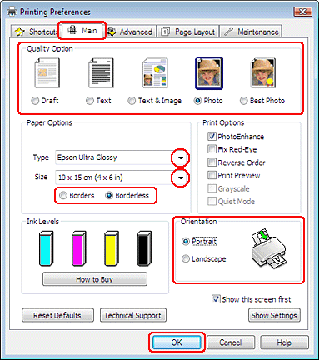
Откройте вкладку Main (Главное) и выберите один из рекомендуемых ниже параметров Quality Options (Качество).
Photo (Фото) для хорошего качества и высокой скорости печати;
Best Photo (Наилучшее фото) для наилучшего качества печати.
Выберите подходящее значение параметра Type (Тип).
Выбор правильного типа носителя
Установите флажок Borderless (Без полей) для печати без полей.
Если вы хотите контролировать величину изображения, выходящуюю за края бумаги, щелкните вкладку Page Layout (Макет), выберите для параметра Enlargement Method (Метод расширения) значение Auto Expand (Автоматическое расширение) и переместите ползунок Expansion (Увеличение).
Выберите подходящее значение параметра Size (Размер).
Выберите ориентацию отпечатка: Portrait (Книжная) или Landscape (Альбомная).

Щелкните OK, чтобы закрыть окно настроек принтера.
Завершив действия, перечисленные выше, напечатайте одну тестовую копию и проверьте результаты печати перед тем, как печатать все задание.

Настройки драйвера в Mac OS X 10.5
Чтобы выполнить настройки печати, сделайте следующее.
Откройте диалоговое окно Print (Печать).
Доступ к драйверу принтера в Mac OS X
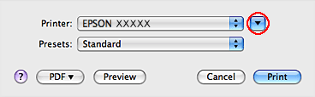
Щелкните кнопку , чтобы раскрыть список.
Выберите используемый принтер для параметра Printer (Принтер), затем выполните подходящие настройки.
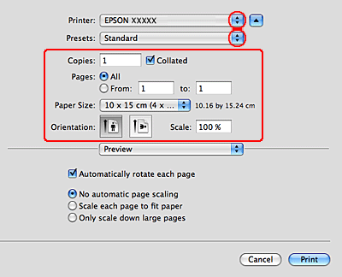
Примечание:
В некоторых приложениях часть элементов этого диалогового окна могут быть недоступны. В этом случае в меню File (Файл) вашего приложения щелкните Page Setup (Параметры страницы) и затем выполните нужные настройки.
Для параметра Paper Size (Размер бумаги) установите флажок XXX (Sheet Feeder — Borderless) [XXX (Податчик бумаги — Без полей)] для печати без полей.
В раскрывающемся меню выберите Print Settings (Параметры печати).
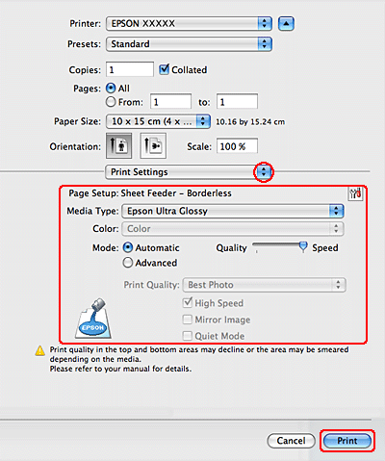
Выберите желаемые параметры. Подробности о параметре Print Settings (Параметры печати) см. в интерактивной справке.
Выбор правильного типа носителя
Завершив действия, перечисленные выше, напечатайте одну тестовую копию и проверьте результаты печати перед тем, как печатать все задание.
Примечание:
Можно задавать размер части изображения, выходящей за границу листа при печати без полей. См. интерактивную справку.

Настройки драйвера в Mac OS X 10.3 или 10.4
Чтобы выполнить настройки печати, сделайте следующее.
Откройте диалоговое окно Page Setup (Параметры страницы).
Доступ к драйверу принтера в Mac OS X
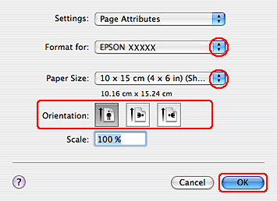
Выберите используемый принтер для параметра Format for (Формат для).
Выберите подходящее значение параметра Paper Size (Размер бумаги).
Примечание:
Установите флажок XXX (Sheet Feeder — Borderless) [XXX (Податчик бумаги — Без полей)] для печати без полей.
Выберите подходящее значение параметра Orientation (Ориентация).

Щелкните OK, чтобы закрыть диалоговое окно Page Setup (Параметры страницы).
Откройте диалоговое окно Print (Печать).
Доступ к драйверу принтера в Mac OS X
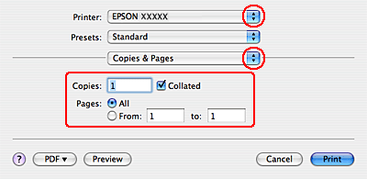
Выберите используемый принтер для параметра Printer (Принтер). Затем выберите значение параметра Copies & Pages (Копии и страницы).
В раскрывающемся меню выберите Print Settings (Параметры печати).
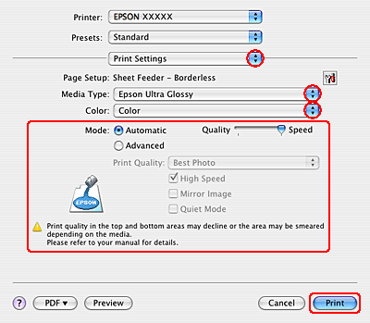
Выберите значения параметров Media Type (Тип носителя), Color (Цвет) и Mode (Режим). Подробности о параметре Print Settings (Параметры печати) см. в интерактивной справке.
Выбор правильного типа носителя
Завершив действия, перечисленные выше, напечатайте одну тестовую копию и проверьте результаты печати перед тем, как печатать все задание.
Примечание:
Можно задавать размер части изображения, выходящей за границу листа при печати без полей. См. интерактивную справку.
Верх

Основная страница > Печать > Процесс печати

Печать документов
Загрузка бумаги
Настройки драйвера в Windows
Настройки драйвера в Mac OS X 10.5
Настройки драйвера в Mac OS X 10.3 или 10.4
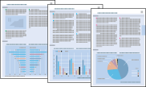

Загрузка бумаги
О загрузке бумаги см. следующий раздел.
Загрузка бумаги
Об использовании специальных носителей Epson см. следующий раздел.
Использование специальной бумаги
Верх

Настройки драйвера в Windows
Примечание:
Иллюстрации, приведенные в данном разделе, относятся к моделям SX410/TX410 Series.
Выберите файл для печати.

Откройте окно драйвера принтера.
Доступ к ПО принтера в Windows
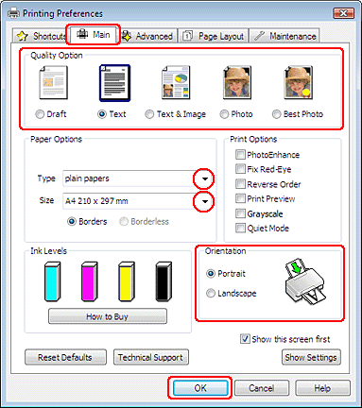
Откройте вкладку Main (Главное) и выберите один из рекомендуемых ниже параметров Quality Options (Качество).
Draft (Черновик) для печати в черновом режиме с низким качеством;
Text (Текст) для печати документов, содержащих только текст, с высоким качеством текста;
Text & Image (Текст и изображение) для более качественной печати документов, содержащих текст и изображения.
Выберите подходящее значение параметра Type (Тип).
Выбор правильного типа носителя
Выберите подходящее значение параметра Size (Размер). Вы также можете определить пользовательский размер бумаги. Подробности см. в интерактивной справке.
Выберите ориентацию отпечатка: Portrait (Книжная) или Landscape (Альбомная).

Щелкните OK, чтобы закрыть окно настроек принтера.
Распечатайте выбранный файл.
Верх

Настройки драйвера в Mac OS X 10.5
Чтобы выполнить настройки печати, сделайте следующее.
Выберите файл для печати.
Откройте диалоговое окно Print (Печать).
Доступ к драйверу принтера в Mac OS X
Щелкните кнопку , чтобы раскрыть список.
Выберите используемый принтер для параметра Printer (Принтер), затем выполните подходящие настройки.
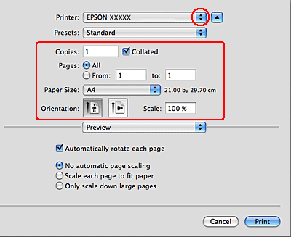
Примечание:
В некоторых приложениях часть элементов этого диалогового окна могут быть недоступны. В этом случае в меню File (Файл) вашего приложения щелкните Page Setup (Параметры страницы) и затем выполните нужные настройки.
В раскрывающемся меню выберите Print Settings (Параметры печати).
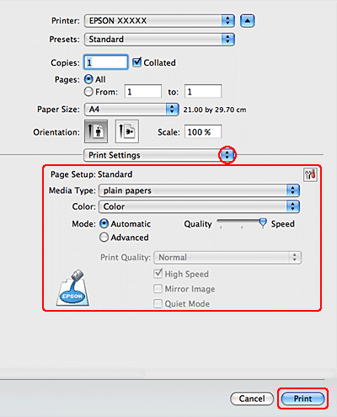
Выберите желаемые параметры. Подробности о параметре Print Settings (Параметры печати) см. в интерактивной справке.
Выбор правильного типа носителя
Щелкните Print (Печать), чтобы начать печать.
Верх

Настройки драйвера в Mac OS X 10.3 или 10.4
Выберите файл для печати.
Откройте диалоговое окно Page Setup (Параметры страницы).
Доступ к драйверу принтера в Mac OS X
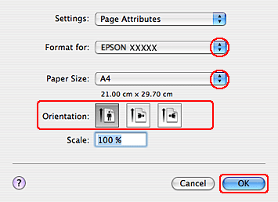
Выберите используемый принтер для параметра Format for (Формат для).
Выберите значения параметров Paper Size (Размер бумаги) и Orientation (Ориентация). Вы также можете определить пользовательский размер бумаги. Подробности см. в интерактивной справке.

Щелкните OK, чтобы закрыть диалоговое окно Page Setup (Параметры страницы).
Откройте диалоговое окно Print (Печать).
Доступ к драйверу принтера в Mac OS X
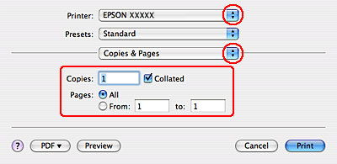
Выберите используемый принтер для параметра Printer (Принтер). Затем выберите значение параметра Copies & Pages (Копии и страницы).
В раскрывающемся меню выберите Print Settings (Параметры печати).
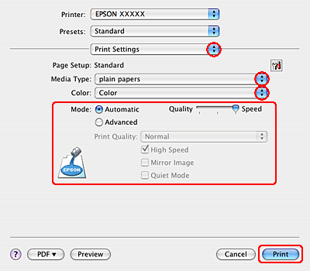
Выберите значения параметров Media Type (Тип носителя), Color (Цвет) и Mode (Режим). Подробности о параметре Print Settings (Параметры печати) см. в интерактивной справке.
Выбор правильного типа носителя
Щелкните Print (Печать), чтобы начать печать.

Основная страница > Печать > Процесс печати

Печать web-страниц
Загрузка бумаги
Использование EPSON Web-To-Page


Загрузка бумаги
О загрузке бумаги см. следующий раздел.
Загрузка бумаги
Об использовании специальных носителей Epson см. следующий раздел.
Использование специальной бумаги
Верх

Использование EPSON Web-To-Page
Программа EPSON Web-To-Page упрощает печать Web-страниц, подгоняя их размер под выбранный размер бумаги.
Примечание для пользователей Windows:
Это приложение недоступно в Windows Vista и XP x64.
Печать web-страниц в размер бумаги — стандартная функция Windows Internet Explorer 7.
Иллюстрации, приведенные в данном разделе, относятся к моделям SX410/TX410 Series.
Примечание для пользователей Mac OS X
Эта функция недоступна в Mac OS X.
Печать web-страниц в размер бумаги возможна из драйвера принтера.
См. раздел Настройки драйвера в Mac OS X 10.5
См. раздел Настройки драйвера в Mac OS X 10.3 или 10.4
В Internet Explorer перейдите на Web-страницу, которую хотите напечатать.
Если вы уже установили EPSON Web-To-Page, в окне Internet Explorer появится панель инструментов EPSON Web-To-Page.
Щелкните кнопку Print (Печать) на панели инструментов. Откроется окно Print (Печать).
Примечание:
Для предварительного просмотра страницы щелкните кнопку Print Preview (Просмотр) на панели инструментов.
Щелкните правой кнопкой значок вашего принтера и выберите Printing Preferences (Свойства принтера).
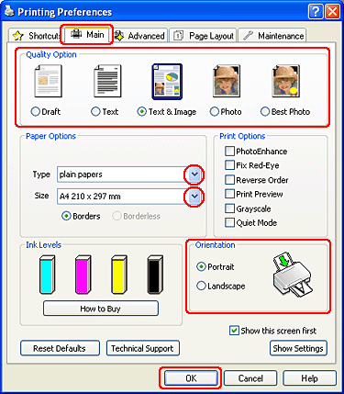
Откройте вкладку Main (Главное) и выберите один из рекомендуемых ниже параметров Quality Options (Качество).
Draft (Черновик) для печати в черновом режиме с низким качеством;
Text (Текст) для печати страниц, содержащих только текст, с высоким качеством текста;
Text & Image (Текст и изображение) для более качественной печати страниц, содержащих текст и изображения;
Выберите подходящее значение параметра Type (Тип).
Выбор правильного типа носителя
Выберите подходящее значение параметра Size (Размер). Вы также можете определить пользовательский размер бумаги. Подробности см. в интерактивной справке.
Выберите ориентацию отпечатка: Portrait (Книжная) или Landscape (Альбомная).

Щелкните OK, чтобы закрыть окно настроек принтера.
Напечатайте вашу страницу.

Основная страница > Печать > Обслуживание

Проверка дюз печатающей головки
Утилита проверки дюз (для Windows)
Утилита проверки дюз (для Mac OS X)
Если получившийся отпечаток слишком бледный или на нем отсутствуют некоторые точки, можно попытаться выявить проблему, проверив дюзы печатающей головки.
Проверить дюзы печатающей головки можно с компьютера при помощи утилиты Nozzle Check (Проверка дюз) программного обеспечения принтера или при помощи кнопок на панели управления принтера.

Утилита проверки дюз (для Windows)
Для проверки дюз при помощи утилиты Nozzle Check (Проверка дюз) сделайте следующее.
Удостоверьтесь, что индикаторы на панели управления не сигнализируют об ошибках.
Загрузите в податчик листов бумагу формата A4.

Щелкните значок принтера на панели задач правой кнопкой мыши и выберите Nozzle Check (Проверка дюз).
Если на панели задач нет значка принтера, обратитесь к следующему разделу, чтобы добавить значок.
Из значка принтера на панели задач
Выполняйте инструкции, отображаемые на экране.
Верх

Утилита проверки дюз (для Mac OS X)
Для проверки дюз при помощи утилиты Nozzle Check (Проверка дюз) сделайте следующее.
Удостоверьтесь, что индикаторы на панели управления не сигнализируют об ошибках.
Загрузите в податчик листов бумагу формата A4.

Откройте диалоговое окно EPSON Printer Utility3.
Доступ к драйверу принтера в Mac OS X
В диалоговом окне Utility (Утилиты) щелкните кнопку Nozzle Check (Проверка дюз).
Выполняйте инструкции, отображаемые на экране.

Начало формы | Основная страница > Печать > Обслуживание  Прочистка печатающей головки  Утилита Head Cleaning (Прочистка печатающей головки) (для Windows)  Утилита Head Cleaning (Прочистка печатающей головки) (для Mac OS X)  Если получившееся при печати изображение слишком бледное или на нем отсутствуют некоторые точки, решить проблему может прочистка печатающей головки, которая гарантирует правильную подачу чернил.  Прочистить печатающую головку можно с компьютера при помощи утилиты Head Cleaning (Прочистка печатающей головки) из программного обеспечения принтера или при помощи кнопок на панели управления.  Примечание:  Утилита Head Cleaning (Прочистка печатающей головки) (для Windows)  Сделайте следующее для прочистки печатающей головки при помощи утилиты Head Cleaning (Прочистка печатающей головки).  Если на панели задач нет значка принтера, обратитесь к следующему разделу, чтобы добавить значок.  Из значка принтера на панели задач  Во время цикла прочистки индикатор питания On (Вкл.) мигает.  Предостережение  Примечание:  Верх  Утилита Head Cleaning (Прочистка печатающей головки) (для Mac OS X)  Сделайте следующее для прочистки печатающей головки при помощи утилиты Head Cleaning (Прочистка печатающей головки).  Доступ к драйверу принтера в Mac OS X  Во время цикла прочистки индикатор питания On (Вкл.) мигает.  Предостережение  Примечание:  Конец формы
  Чтобы избежать ненужной траты чернил, прочищайте печатающую головку, только когда качество печати резко снижается (например, отпечаток смазан, цвета неправильные или отсутствуют).
  При помощи утилиты Nozzle Check (Проверка дюз) выполните процедуру проверки дюз, чтобы убедиться, что прочистка необходима. Это позволяет экономить чернила.
  Когда чернила заканчиваются вы, возможно, не сможете прочистить печатающую головку. Если чернила израсходованы, вы не сможете прочистить печатающую головку. В таком случае необходимо сначала заменить картридж.
  Удостоверьтесь, что индикаторы на панели управления не сигнализируют об ошибках.
  Щелкните значок принтера на панели задач правой кнопкой мыши и выберите Head Cleaning (Прочистка печатающей головки).
  Выполняйте инструкции, отображаемые на экране.
  Никогда не выключайте принтер, когда мигает индикатор питания On (Вкл.). Это может повредить устройство.
  Если качество печати не улучшилось после проведения этой процедуры несколько раз, оставьте принтер выключенным как минимум на 6 часов. Затем еще раз проверьте дюзы и, если необходимо, заново прочистите печатающую головку. Если качество печати все еще неудовлетворительное, обратитесь в службу поддержки.
  Чтобы поддерживать хорошее качество печати, мы рекомендуем регулярно печатать несколько страниц.
  Удостоверьтесь, что индикаторы на панели управления не сигнализируют об ошибках.
  Откройте окно EPSON Printer Utility3.
  В диалоговом окне Utility (Утилиты) щелкните кнопку Head Cleaning (Прочистка печатающей головки).
  Выполняйте инструкции, отображаемые на экране.
  Никогда не выключайте принтер, когда мигает индикатор питания On (Вкл.). Это может повредить устройство.
  Если качество печати не улучшилось после проведения этой процедуры несколько раз, оставьте принтер выключенным как минимум на 6 часов. Затем еще раз проверьте дюзы и, если необходимо, заново прочистите печатающую головку. Если качество печати все еще неудовлетворительное, обратитесь в службу поддержки.
  Чтобы поддерживать хорошее качество печати, мы рекомендуем регулярно печатать несколько страниц.

Калибровка печатающей головки
Утилита Print Head Alignment (Калибровка печатающей головки) (для Windows)
Утилита Print Head Alignment (Калибровка печатающей головки) (для Mac OS X)
Если вы заметили, что на отпечатке не совпадают вертикальные линии или появились горизонтальны полосы, возможно, эту проблему удастся решить при помощи утилиты Print Head Alignment (Калибровка печатающей головки) драйвера принтера.
См. соответствующие разделы ниже.
Примечание:
Не отменяйте печать кнопкой Stop/Clear (Стоп/Сброс), когда утилита Print Head Alignment (Калибровка печатающей головки) печатает тестовый шаблон.

Утилита Print Head Alignment (Калибровка печатающей головки) (для Windows)
Сделайте следующее для калибровки печатающей головки при помощи утилиты Print Head Alignment (Калибровка печатающей головки).
Удостоверьтесь, что индикаторы на панели управления не сигнализируют об ошибках.
Загрузите в податчик листов бумагу формата A4.

Щелкните значок принтера на панели задач правой кнопкой мыши и выберите Print Head Alignment (Калибровка печатающей головки).
Если на панели задач нет значка принтера, обратитесь к следующему разделу, чтобы добавить значок.
Из значка принтера на панели задач
Следуйте инструкциям на экране для калибровки печатающей головки.
Верх

Утилита Print Head Alignment (Калибровка печатающей головки) (для Mac OS X)
Сделайте следующее для калибровки печатающей головки при помощи утилиты Print Head Alignment (Калибровка печатающей головки).
Удостоверьтесь, что индикаторы на панели управления не сигнализируют об ошибках.
Загрузите в податчик листов бумагу формата A4.

Откройте диалоговое окно EPSON Printer Utility3.
Доступ к драйверу принтера в Mac OS X
В диалоговом окне Utility (Утилиты) щелкните кнопку Print Head Alignment (Калибровка печатающей головки).
Следуйте инструкциям на экране для калибровки печатающей головки.

Использование специальной бумаги
Возможность загрузки специальных носителей Epson
Хранение фотобумаги Epson
Хорошего качества печати можно добиться с большинством типов простой бумаги. Однако бумага с покрытием обеспечивает наивысшее качество отпечатков, так как впитывает меньше чернил.
Epson представляет специальные носители, разработанные для печати чернилами, которые используются в струйных принтерах Epson, и для получения высококачественных результатов рекомендует использовать именно эти носители.
Для получения дополнительной информации о специальных носителях Epson щелкните закладку Приложение в правом верхнем углу Руководства пользователя, затем щелкните Информация о продукте и Чернила и бумага.
При загрузке специальной бумаги, распространяемой Epson, сначала прочитайте инструкцию, которая прилагается к бумаге, и учтите следующие моменты.
Примечание:
Загружайте бумагу в податчик стороной для печати вверх. Обычно сторона для печати выглядит более белой или глянцевой. Подробную информацию вы найдете в инструкции к бумаге. На некоторых типах бумаги обрезанные уголки указывают правильное направление для загрузки.
Если бумага согнута, перед загрузкой распрямите ее или слегка согните в противоположную сторону. При печати на изогнутой бумаге отпечаток может быть смазан.


Возможность загрузки специальных носителей Epson
В следующей таблице описаны возможности загрузки специальных носителей EPSON.
Тип носителя | Емкость загрузки
Epson Premium Ink Jet Plain Paper*  Epson Photo Quality Ink Jet Paper  Epson Bright White Ink Jet Paper* | До 80 листов
Epson Photo Paper  Epson Glossy Photo Paper  Epson Premium Glossy Photo Paper  Epson Premium Semigloss Photo Paper  Epson Ultra Glossy Photo Paper  Epson Matte Paper - Heavyweight | До 20 листов
* Вместимость при двусторонней печати вручную - 30 листов.
Примечание:
В различных регионах в наличии могут быть разные типы бумаги.
Верх

Хранение фотобумаги Epson
Убирайте неиспользованную бумагу в оригинальную упаковку сразу же после окончания печати. Epson рекомендует хранить отпечатки в многоразовых пластиковых пакетах. Храните бумагу вдали от мест с высокой температурой и влажностью и вдали от прямого солнечного света.

Загрузка бумаги
Для загрузки бумаги сделайте следующее.
Примечание:
Иллюстрации, приведенные в данном разделе, относятся к моделям SX410/TX410 Series.
Откройте подставку для бумаги, вытяните ее удлинитель и затем откройте крышку податчика.
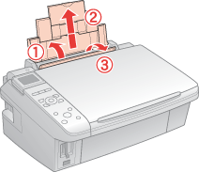
Опустите приемный лоток, выдвиньте его удлинитель и поднимите ограничитель.
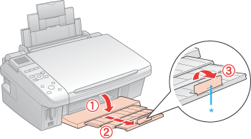
Примечание:
При использовании бумаги Legal опустите ограничитель (*).
Сожмите и отодвиньте боковую направляющую.
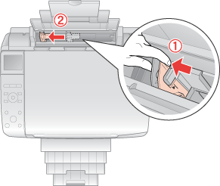
Встряхните пачку бумаги и подбейте ее на плоской поверхности, чтобы подравнять края листов.
Положите пачку бумаги в податчик под выступы стороной для печати вверх вплотную к правой боковой направляющей. Обычно сторона для печати выглядит более белой или глянцевой.
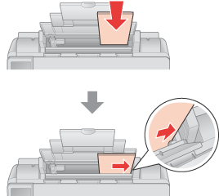
Придвиньте боковую направляющую к левому краю бумаги, но не прижимайте слишком сильно. Убедитесь, что высота стопки загруженной бумаги не выше контрольной стрелки на внутренней стороне боковой направляющей.
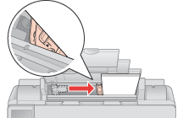
Закройте крышку податчика.

 | 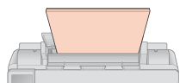
10 × 15 см | A4
Примечание:
Оставляйте перед устройством достаточно свободного пространства, куда будет поступать бумага.
Всегда загружайте бумагу в податчик узкой стороной вперед, даже если печатаете изображения альбомной ориентации.

Загрузка конвертов
Для загрузки конвертов сделайте следующее.
Примечание:
Иллюстрации, приведенные в данном разделе, относятся к моделям SX410/TX410 Series.
Откройте подставку для бумаги, вытяните ее удлинитель и затем откройте крышку податчика.
Опустите приемный лоток, выдвиньте его удлинитель и поднимите ограничитель.
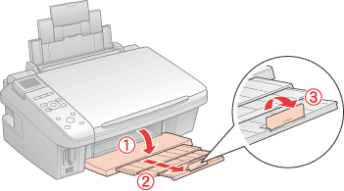
Сожмите и отодвиньте боковую направляющую.
Загрузите конверты под выступами короткой стороной вперед, закрывающейся стороной вниз, клапаном влево.
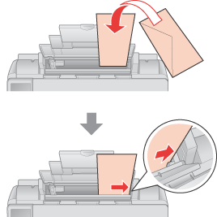
Придвиньте левую боковую направляющую к левому краю конвертов (но не слишком плотно).

Закройте крышку податчика.
Примечание:
Конверты могут быть различной толщины и жесткости. Если общая толщина пачки конвертов больше 10 мм, сожмите конверты перед загрузкой. Если качество печати ухудшается при загрузке пачки конвертов, загружайте конверты по одному.
В податчик листов можно загрузить до 10 конвертов одновременно.
Не используйте скрученные или согнутые конверты.
Перед загрузкой убедитесь, что клапан конверта закрыт и не смят.
Перед загрузкой рекомендуется разгладить передний край конверта.
Не используйте слишком тонкие конверты — они могут скрутиться во время печати.

Выбор правильного типа носителя
Принтер автоматически настраивается на тип бумаги, выбранный в настройках печати. Вот почему правильные настройки типа бумаги настольно важны. Они сообщают принтеру, какой тип бумаги используется, и соответствующим образом корректируют покрытие чернилами. В следующей таблице перечислены параметры, которые нужно выбрать для каждого типа бумаги.
Бумага | Значение параметра Paper Type (Тип бумаги)
Простая бумага, листы  Epson Premium Ink Jet Plain Paper*  Epson Bright White Ink Jet Paper* | plain papers (Простая бумага)
Epson Ultra Glossy Photo Paper* | Epson Ultra Glossy
Epson Premium Glossy Photo Paper* | Epson Premium Glossy
Epson Premium Semigloss Photo Paper* | Epson Premium Semigloss
Epson Glossy Photo Paper* | Epson Glossy
Epson Matte Paper – Heavyweight*  Epson Photo Quality Ink Jet Paper* | Epson Matte
Epson Photo Paper* | Epson Photo
Конверты | Envelope (Конверт)
* Эти типы бумаг совместимы с Exif Print и PRINT Image Matching. За дополнительной информацией обратитесь к документации к цифровой камере, поддерживающей технологию Exif Print или PRINT Image Matching.
Примечание:
В различных регионах в наличии могут быть разные типы специальных носителей. Свежую информацию о наличии носителей в вашем регионе вы можете найти на web-сайте поддержки пользователей Epson.
Для получения дополнительной информации о специальных носителях Epson щелкните закладку Приложение в правом верхнем углу Руководства пользователя, затем щелкните Техническая поддержка.

Проверка чернильных картриджей
Кнопки на панели управления
В Windows
В Mac OS X

Кнопки на панели управления
Подробности о работе с кнопками панели управления устройства см. в Руководстве пользователя по работе с устройством без компьютера.
Верх

В Windows
Примечание:
Иллюстрации, приведенные в данном разделе, относятся к моделям SX410/TX410 Series.
Epson не гарантирует качество и надежность чернил стороннего производителя. Если установлены картриджи стороннего производителя, информация о количестве чернил может не отображаться.
Когда чернила заканчиваются, на экране отображается окно Low Ink Reminder (Контроль чернил). В этом окне можно проверить уровень чернил в картриджах. Если вы не хотите чтобы это окно отображалось, откройте драйвер принтера, перейдите на вкладку Maintenance (Сервис), щелкните кнопку Speed & Progress (Скорость и ход печати) и затем Monitoring Preferences (Контролируемые параметры). В диалоговом окне Monitoring Preferences (Контролируемые параметры) снимите флажок Enable Low Ink Reminder (Разрешить контролировать чернила).
Для проверки уровня чернил выполните одно из следующих действий.
Дважды щелкните значок с изображением принтера на панели задач Windows. О добавлении значка на панель задач см. следующий раздел:
См. раздел Из значка принтера на панели задач
Откройте окно драйвера принтера, перейдите на вкладку Maintenance (Сервис) и щелкните кнопку EPSON Status Monitor 3. Диаграмма показывает количество оставшихся чернил в картриджах.
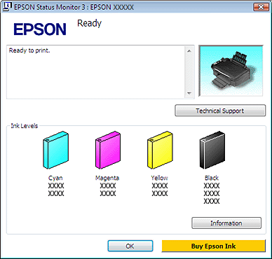
Примечание:
Если один из установленных чернильных картриджей сломан, несовместим с данной моделью устройства или установлен неправильно, EPSON Status Monitor 3 будет не в состоянии отобразить точное количество чернил. Обязательно замените или переустановите картриджи, на которые указывает EPSON Status Monitor 3.
Когда вы отправляете задание на печать, на экране компьютера автоматически появляется индикатор хода выполнения. В этом диалоговом окне можно проверить уровень чернил в картриджах. Щелкните Check Ink Levels (Проверка уровня чернил), чтобы отобразить уровень чернил в картриджах как показано на рисунке.
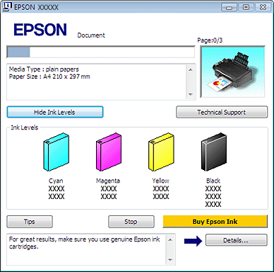
Верх

В Mac OS X
Примечание для пользователей Mac OS X 10.5
Когда чернила заканчиваются, на экране отображается окно Low Ink Reminder (Контроль чернил). В этом диалоговом окне можно проверить уровень чернил в картриджах. Если вы не хотите, чтобы это окно отображалось, при следующем его появлении в меню Preferences в Application снимите флажок Enable Low Ink Reminder.
Уровень чернил в картриджах можно проверить при помощи EPSON StatusMonitor. Сделайте следующее.
Откройте диалоговое окно EPSON Printer Utility3.
Доступ к драйверу принтера в Mac OS X
Щелкните кнопку EPSON StatusMonitor. Откроется окно EPSON StatusMonitor.
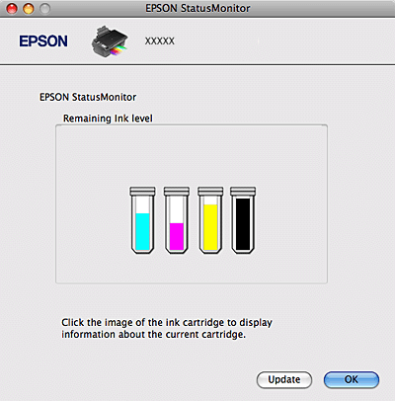
Примечание:
Иллюстрации, приведенные в данном разделе, относятся к моделям SX410/TX410 Series.
На диаграмме показан уровень чернил, каким он был при первом запуске утилиты EPSON StatusMonitor. Чтобы обновить информацию об уровне чернил, щелкните Update (Обновить).
Epson не гарантирует качество и надежность чернил стороннего производителя. Если установлены картриджи стороннего производителя, информация о количестве чернил может не отображаться.
Если один из установленных чернильных картриджей сломан, несовместим с данной моделью устройства или установлен неправильно, EPSON StatusMonitor будет не в состоянии отобразить точное количество чернил. Обязательно замените или переустановите картриджи согласно указаниям EPSON StatusMonitor.
Примечание для пользователей Mac OS X 10.5
Когда вы отправляете задание на печать, на экране компьютера автоматически появляется окно контроля состояния принтера. В этом диалоговом окне можно проверить уровень чернил в картриджах.

Меры предосторожности при замене картриджей
Перед заменой чернильных картриджей прочитайте все инструкции этого раздела.
В устройстве используются картриджи, оснащенные контрольной микросхемой. Эта микросхема отслеживает точное количество чернил, израсходованных каждым картриджем. Картриджи можно вынимать и устанавливать снова. Они остаются годными для использования.
Некоторое количество чернил из всех картриджей расходуется на следующие цели: прочистка печатающей головки и прокачка чернил при установке чернильного картриджа.
Если вам необходимо временно вынуть чернильный картридж из устройства, обязательно примите меры по защите области подачи чернил от грязи и пыли. Храните картриджи в тех же условиях, что и сам принтер. При установке картриджа следите, чтобы наклейка на картридже, показывающая цвет чернил, была обращена вверх. Не храните картриджи перевернутыми.
Клапан на отверстии для подачи чернил удерживает чернила, которые могут просочиться из картриджа. Тем не менее, будьте осторожны. Не касайтесь области подачи чернил картриджа и окружающих ее частей картриджа.
Для максимально эффективной работы картриджа, вынимайте картридж только тогда, когда вы готовы установить новый. Картриджи, в которых осталось мало чернил, могут не годиться для повторной установки.
Продукты, произведенные не Epson, могут повредить ваше устройство, и эти повреждения не подпадают под гарантийные условия Epson. При определенных условиях они могут вызвать странное поведение устройства.
Держите чернильные картриджи в местах, недоступных детям. Не позволяйте детям играть с картриджами или пить чернила.
Обращайтесь с картриджами бережно, так как вокруг отверстия для подачи чернил может остаться небольшое количество чернил. При попадании чернил на вашу кожу тщательно промойте кожу водой с мылом. При попадании чернил в глаза немедленно промойте их водой. Если после этого сохранятся неприятные ощущения или ухудшится зрение, немедленно обратитесь к врачу.
Epson рекомендует использовать только оригинальные чернильные картриджи Epson. Epson не гарантирует качество и надежность чернил стороннего производителя. Использование чернил, произведенных не Epson, может привести к повреждениям вашего принтера, и эти повреждения не попадают под гарантийные условия Epson. При определенных условиях они могут привести к неустойчивой работе принтера. Информация об уровне чернил в неоригинальных картриджах может не отображаться.
Отрывайте упаковку чернильных картриджей непосредственно перед их установкой в принтер. Картриджи находятся в вакуумной упаковке для сохранения их качества.
Оставляйте старый картридж установленным непосредственно до его замены, иначе чернила, оставшиеся в дюзах печатающей головки, могут засохнуть.
Нельзя продолжать печать, когда один из картриджей пуст, даже если в остальных еще остались чернила. Перед печатью замените пустой картридж.

Экономия черных чернил (только в Windows)
Окно, показанное ниже, открывается если черные чернила в картридже заканчиваются либо цветных чернил осталось больше чем черных. Это диалоговое окно появляется, только когда в качестве типа бумаги выбрано plain papers (простая бумага), а для настроек качества (Quality Option) выбрано Text (Текст).
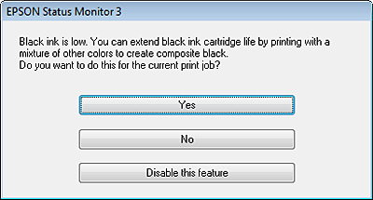
Данное диалоговое окно позволяет вам выбрать, будете ли вы продолжать печатать, используя черные чернила, либо, чтобы сэкономить черные чернила, воспользуетесь цветными чернилами для печати черным цветом.
Щелкните Yes (Да), если хотите, чтобы для печати черным цветом использовались цветные чернила. В следующий раз диалоговое окно с возможностью выбора экономии чернил появится, когда вы опять отправите на печать задание, требующее использования черных чернил.
Щелкните No (Нет), если хотите продолжить использовать для печати оставшиеся черные чернила. В следующий раз диалоговое окно с возможностью выбора экономии чернил появится, когда вы опять отправите на печать задание, требующее использования черных чернил.
Щелкните Disable this feature (Отключить эту функцию), если хотите продолжить использовать для печати черные чернила в обычном режиме.

Замена израсходованных чернильных картриджей
Кнопки на панели управления
С помощью компьютера
Вы можете заменить чернильный картридж с помощью панели управления устройства или с помощью компьютера. Обратитесь к соответствующим разделам.
Примечание:
Отрывайте упаковку чернильных картриджей непосредственно перед их установкой в принтер. Картриджи находятся в вакуумной упаковке для сохранения их качества.

Кнопки на панели управления
Подробности о работе с кнопками панели управления устройства см. в Руководстве пользователя по работе с устройством без компьютера.
Верх

С помощью компьютера
Вы можете контролировать уровень оставшихся чернил прямо на вашем компьютере, а также просматривать выводимые на экран указания по замене чернильных картриджей, в которых мало или вообще нет чернил.
Если чернила заканчиваются или закончились, щелкните кнопку How to (Как сделать) в окне Status Monitor. Для замены картриджа выполняйте инструкции, отображаемые на экране.
О замене чернильных картриджей, используя компьютер, см. также следующие разделы.
См. Работа с EPSON Status Monitor 3 (для Windows)
См. Использование EPSON StatusMonitor (для Mac OS X)

Замена неизрасходованных чернильных картриджей
Кнопки на панели управления
Работа с компьютером (для Windows)
С помощью компьютера Mac OS X
В некоторых случаях вам может потребоваться замена чернильного картриджа до того, как он опустеет. Например, принтер с установленными картриджами не использовался больше шести месяцев, и качество печати снизилось.
Вы можете заменить чернильный картридж с помощью панели управления устройства или с помощью компьютера.
Примечание:
Отрывайте упаковку чернильных картриджей непосредственно перед их установкой в принтер. Картриджи находятся в вакуумной упаковке для сохранения их качества.

Кнопки на панели управления
Подробности о работе с кнопками панели управления устройства см. в Руководстве пользователя по работе с устройством без компьютера.
Верх

Работа с компьютером (для Windows)
С помощью утилит принтера вы можете просматривать на экране указания по замене чернильного картриджа.
Если вам нужно заменить чернильный картридж до того, как в нем останется мало чернил или он совсем опустеет, нажмите соответствующую кнопку на вкладке Maintenance (Сервис).
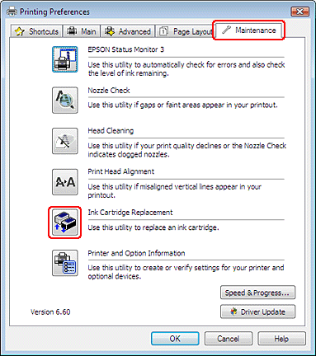
За более подробной информацией об использовании утилит принтера обратитесь к интерактивной справочной системе.
Верх

С помощью компьютера Mac OS X
Чтобы заменить неизрасходованный картридж, откройте диалоговое окно EPSON Printer Utility3.
Доступ к драйверу принтера в Mac OS X
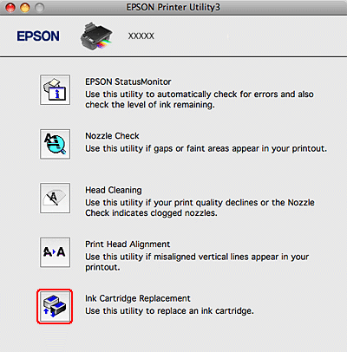
За более подробной информацией об использовании утилит принтера обратитесь к интерактивной справочной системе.

Диагностирование проблемы
Индикаторы ошибок
Status Monitor
Проверка работоспособности принтера (SX410/SX510W/TX410/TX550W Series)
Проверка работоспособности принтера (SX210/TX210 Series)
Устранение проблем с принтером лучше всего выполнять в два этапа: сначала определите проблему, затем выполните рекомендованные действия для ее устранения.
Информацию, которая может понадобиться вам для выявления и устранения большинства типичных неполадок, можно найти в интерактивной справке, на панели управления, при помощи утилиты Status Monitor или выполнив проверку работоспособности принтера. См. соответствующие разделы ниже.
Если вы испытываете определенные проблемы с качеством печати, проблемы с отпечатком, не относящиеся к качеству, проблемы с подачей бумаги или если устройство не печатает, обратитесь к соответствующему разделу в этой главе.
Для разрешения проблемы может потребоваться отменить печать.
Отмена печати

Индикаторы ошибок
Вы можете определить многие типичные проблемы по индикаторам на панели управления принтера. Если устройство перестало работать, обратитесь к таблице индикаторов из Руководства по основным операциям для использования без компьютера и выполните предложенные действия.
Верх

Status Monitor
Если во время печати происходит ошибка, в окне Status Monitor появляется сообщение об ошибке.
Для замены картриджа щелкните кнопку How to (Как сделать) и выполняйте пошаговые инструкции Status Monitor по замене картриджа.
Для проверки уровня чернил обратитесь к одному из следующих разделов.
См. Работа с EPSON Status Monitor 3 (для Windows)
См. Использование EPSON StatusMonitor (для Mac OS X)
Если появляется сообщение о том, что срок службы впитывающей чернила прокладки заканчивается, обратитесь в сервисный центр для ее замены. Когда впитывающая чернила прокладка будет заполнена, принтер прекратит печать и потребуется сервисное обслуживание, чтобы ее продолжить.
Верх

Проверка работоспособности принтера (SX410/SX510W/TX410/TX550W Series)
Если определить причину неполадки не удалось, проверка работоспособности принтера поможет узнать, является ли причиной проблемы устройство или компьютер.
Для проверки работоспособности устройства сделайте следующее.
Выключите устройство и компьютер.
Отключите кабель USB от устройства.

Загрузите в податчик листов бумагу формата A4.
Нажмите на кнопку On (Вкл.), чтобы включить принтер.

Нажмите на кнопку Setup (Настройка), чтобы войти в режим настройки.
С помощью кнопок или выберите Maintenance (Сервис) и нажмите на кнопку OK.

Кнопками и выберите пункт Nozzle Check (Проверка дюз) и нажмите на кнопку OK.
Нажмите на кнопку Start (Пуск), чтобы начать проверку дюз.
Будет напечатана страница шаблона проверки дюз. Если на шаблоне есть белые полосы или пропуски, необходимо прочистить печатающую головку.
См. раздел Прочистка печатающей головки
Если устройство напечатало тестовый шаблон, это означает, что проблема заключена в параметрах ПО принтера, интерфейсном кабеле или компьютере. Также возможно, используемое приложение установлено неправильно. Попробуйте переустановить приложение.
См. раздел Удаление ПО принтера
Если устройство не напечатало тестовый шаблон, это указывает на неполадки в устройстве. Обратитесь к рекомендациям из следующих разделов.
См. раздел Устройство не печатает
Верх

Проверка работоспособности принтера (SX210/TX210 Series)
Если определить причину неполадки не удалось, проверка работоспособности принтера поможет узнать, является ли причиной проблемы устройство или компьютер.
Для проверки работоспособности устройства сделайте следующее.
Выключите устройство и компьютер.
Отключите кабель USB от устройства.

Загрузите в податчик листов бумагу формата A4.
Нажмите на кнопку On (Вкл.), чтобы включить принтер.

Нажмите одновременно на кнопки Index Sheet (Индекс) и Scan (Сканирование), чтобы включить режим настройки.
Нажмите на кнопку или на кнопку , чтобы выбрать функцию Nozzle Check (Проверка дюз).

Нажмите на кнопку Start (Пуск), чтобы начать проверку дюз.
Будет напечатана страница шаблона проверки дюз. Если на шаблоне есть белые полосы или пропуски, необходимо прочистить печатающую головку.
См. раздел Прочистка печатающей головки
Если устройство напечатало тестовый шаблон, это означает, что проблема заключена в параметрах ПО принтера, интерфейсном кабеле или компьютере. Также возможно, используемое приложение установлено неправильно. Попробуйте переустановить приложение.
См. раздел Удаление ПО принтера
Если устройство не напечатало тестовый шаблон, это указывает на неполадки в устройстве. Обратитесь к рекомендациям из следующих разделов.
См. раздел Устройство не печатает

Проверка состояния устройства
В Windows
В Mac OS X

В Windows
Примечание:
Иллюстрации, приведенные в данном разделе, относятся к моделям SX410/TX410 Series.

С помощью индикатора выполнения
После отправки задания печати на устройство появляется индикатор выполнения (см. рис. ниже).
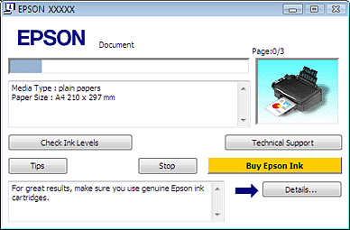
На индикаторе отображается ход выполнения текущего задания печати и информация о состоянии устройства. Также индикатор выполнения отображает сообщения об ошибках и советы по улучшению качества печати. См. соответствующие разделы ниже.

Советы
В текстовом поле окна индикатора выполнения отображаются советы, как наиболее эффективно использовать драйвер устройства Epson. Чтобы узнать подробности по теме совета, щелкните кнопку Details (Подробно).
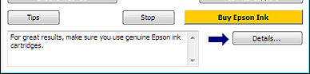

Сообщения об ошибках
Если во время печати происходит ошибка, в текстовом поле окна появляется сообщение об ошибке. Щелкните Technical Support (Техническая поддержка), чтобы открыть интерактивное Руководство пользователя с подробной информацией.
Когда чернила заканчиваются или полностью израсходованы, появляется кнопка How to (Как сделать). Щелкните кнопку How to (Как сделать) и выполняйте пошаговые инструкции EPSON Status Monitor 3 по замене картриджа.
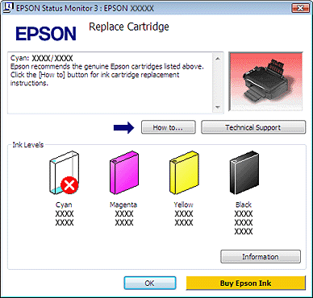

Работа с EPSON Status Monitor 3
Утилита EPSON Status Monitor 3 отображает подробную информацию о состоянии принтера.
EPSON Status Monitor 3 можно запустить двумя способами.
Дважды щелкните значок с изображением принтера на панели задач Windows.
См. раздел Из значка принтера на панели задач , чтобы узнать, как добавить значок в панель задач Windows.
Откройте окно драйвера принтера, перейдите на вкладку Maintenance (Сервис) и щелкните кнопку EPSON Status Monitor 3.
После запуска EPSON Status Monitor 3 откроется следующее диалоговое окно.
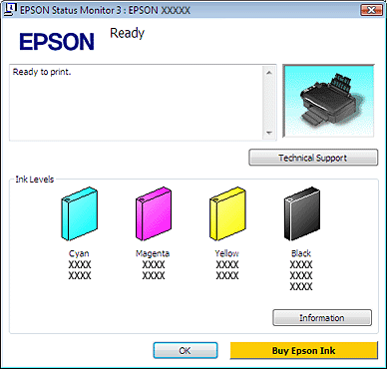
Окно EPSON Status Monitor 3 содержит следующую информацию.
Текущее состояние
Когда чернила заканчиваются или полностью израсходованы, в окне EPSON Status Monitor 3 появляется кнопка How to (Как сделать). Если щелкнуть кнопку How to (Как сделать), на экране появятся инструкции по замене чернильных картриджей, а печатающая головка принтера передвинется в положение замены картриджа.
Ink Levels (Уровни чернил):
Утилита EPSON Status Monitor 3 отображает отображает оставшийся ресурс картриджей.
Information (Информация):
Щелкнув кнопку Information (Информация), вы можете узнать об установленных чернильных картриджах.
Technical Support (Техническая поддержка):
В окне EPSON Status Monitor 3 можно открыть интерактивное Руководство пользователя. Если произошла ошибка, щелкните Technical Support (Техническая поддержка) в окне EPSON Status Monitor 3.
Верх

В Mac OS X
Примечание:
Иллюстрации, приведенные в данном разделе, относятся к моделям SX410/TX410 Series.

Использование EPSON StatusMonitor
При обнаружении ошибки EPSON StatusMonitor выдает соответствующее сообщение.
Чтобы открыть EPSON StatusMonitor, сделайте следующее.
Откройте окно EPSON Printer Utility3.
Доступ к драйверу принтера в Mac OS X
Щелкните кнопку EPSON StatusMonitor. Откроется окно EPSON StatusMonitor.
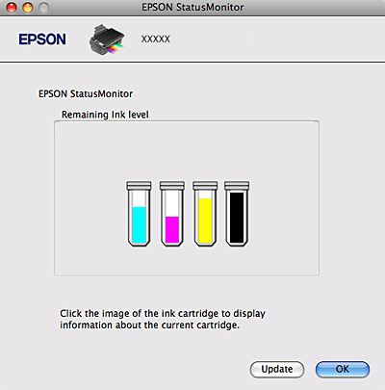
Когда чернила заканчиваются или полностью израсходованы, появляется кнопка How to (Как сделать). Щелкните кнопку How to (Как сделать) и выполняйте пошаговые инструкции EPSON StatusMonitor по замене картриджа.
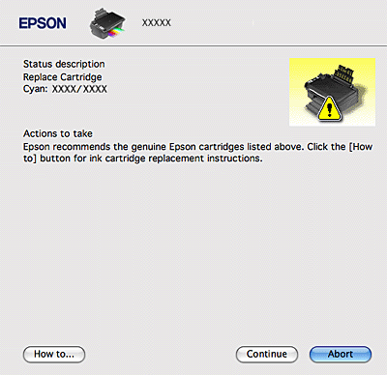
Также при помощи этой утилиты можно проверить уровень чернил. EPSON StatusMonitor отображает уровень оставшихся чернил на момент открытия окна. Чтобы обновить информацию об уровне чернил, щелкните Update (Обновить).

Знакомство с картами памяти
Меры предосторожности при обмене файлами между компьютером и картой памяти
С помощью слотов карт памяти вы можете копировать файлы в компьютер, подключенный к устройству. Вы также можете копировать файлы с компьютера на карту памяти, вставленную в соответствующий слот устройства.
За сведениями о работе с картами памяти и печати с них обратитесь к Руководству пользователя по основным операциям для использования без компьютера из комплекта устройства.

Меры предосторожности при обмене файлами между компьютером и картой памяти
При обмене файлами между компьютером и картой памяти помните следующее.
Способ работы с носителем зависит от типа носителя. Подробнее об этом — в документации по карте памяти или адаптеру для карт памяти.
Не вынимайте карту памяти и не выключайте устройство, если индикатор карты памяти мигает. Иначе данные на карте могут быть утеряны.
Не копируйте файлы на карту памяти во время печати с карты памяти.
Когда вы записываете файлы изображений с компьютера на карту памяти или удаляете файлы с карты памяти, информация о файлах на карте памяти, указанная на дисплее принтера, не меняется. Чтобы обновить отображаемую информацию о файлах на карте памяти, подождите, пока индикатор карты памяти прекратит мигать, выньте и заново установите карту памяти.
См. раздел Обмен файлами между картой памяти и компьютером
См. раздел Извлечение карты памяти
См. раздел Отсоединение или выключение принтера

Обмен файлами между картой памяти и компьютером
Копирование файлов в компьютер
Сохранение файлов на карту памяти

Копирование файлов в компьютер
Удостоверьтесь, что устройство включено и карта памяти установлена в слот.
В Windows Vista:
Щелкните стартовую кнопку и выберите Computer (Компьютер).
В Windows XP:
Щелкните кнопку Start (Пуск) и выберите My Computer (Мой компьютер).
В Windows 2000:
Дважды щелкните значок My Computer (Мой компьютер) на рабочем столе.
В Mac OS X:
На рабочем столе автоматически появится значок съемного устройства ().
Дважды щелкните значок съемного диска и затем значок папки, в которой находятся файлы.
Примечание:
Если вы задали метку тома, она отображается как название диска. Если вы не указывали метку тома, в качестве названия диска отображается “removable disk” (для Windows XP).
Выберите файл и перетащите его в нужную папку на компьютере.
Верх

Сохранение файлов на карту памяти
Перед тем как вставить карту памяти в слот, убедитесь что карта памяти не защищена от записи.
Примечание:
После копирования файлов на карту памяти с Macintosh цифровая камера, возможно, не сможет считывать данные с этой карты памяти.
Удостоверьтесь, что устройство включено и карта памяти установлена в слот.

В Windows Vista:
Щелкните стартовую кнопку и выберите Computer (Компьютер).
В Windows XP:
Щелкните кнопку Start (Пуск) и выберите My Computer (Мой компьютер).
В Windows 2000:
Дважды щелкните значок My Computer (Мой компьютер) на рабочем столе.
В Mac OS X:
На рабочем столе автоматически появится значок съемного устройства ().
Дважды щелкните значок съемного диска и затем значок папки, в которую хотите записать файлы.
Примечание:
Если вы задали метку тома, она отображается как название диска. Если вы не указывали метку тома, в качестве названия диска отображается “removable disk” (для Windows XP).
Выберите папку на компьютере, в которой хранятся нужные файлы. Выберите файлы изображения и перетащите их в папку на карте памяти.
См. раздел Знакомство с картами памяти
См. раздел Извлечение карты памяти
См. раздел Отсоединение или выключение принтера

Извлечение карты памяти
Для Windows
Предостережение
Не вынимайте карту памяти, если индикатор карты памяти мигает. Данные, записанные на карту памяти, могут быть повреждены.
Убедитесь, что индикатор карты памяти не мигает.

Выньте карту из слота.
Для Mac OS X
Предостережение
Не вынимайте карту памяти, если индикатор карты памяти мигает. Данные, записанные на карту памяти, могут быть повреждены.
Убедитесь, что индикатор карты памяти не мигает.

На рабочем столе перетащите значок съемного диска () на значок мусорной корзины.
Предостережение
Всегда перетаскивайте значок карты памяти с рабочего стола на значок мусорной корзины перед излечением карты, иначе данные могут быть утеряны.
Выньте карту из слота.
См. раздел Знакомство с картами памяти
См. раздел Обмен файлами между картой памяти и компьютером
См. раздел Отсоединение или выключение принтера

Отсоединение или выключение принтера
В Windows Vista и XP
Windows 2000
Mac OS X
Завершив обмен данными между картой памяти и компьютером, правильно выключите устройство или отсоедините его от компьютера, как описано в соответствующем разделе ниже.

В Windows Vista и XP
Дважды щелкните значок на панели задач.
Выберите USB Mass Storage Device (Запоминающее устройство USB) и щелкните Stop (Остановить).

Выберите USB Mass Storage Device (Запоминающее устройство USB) и щелкните OK.
Щелкните Close (Закрыть).

Отключите устройство или отсоедините кабель USB.

